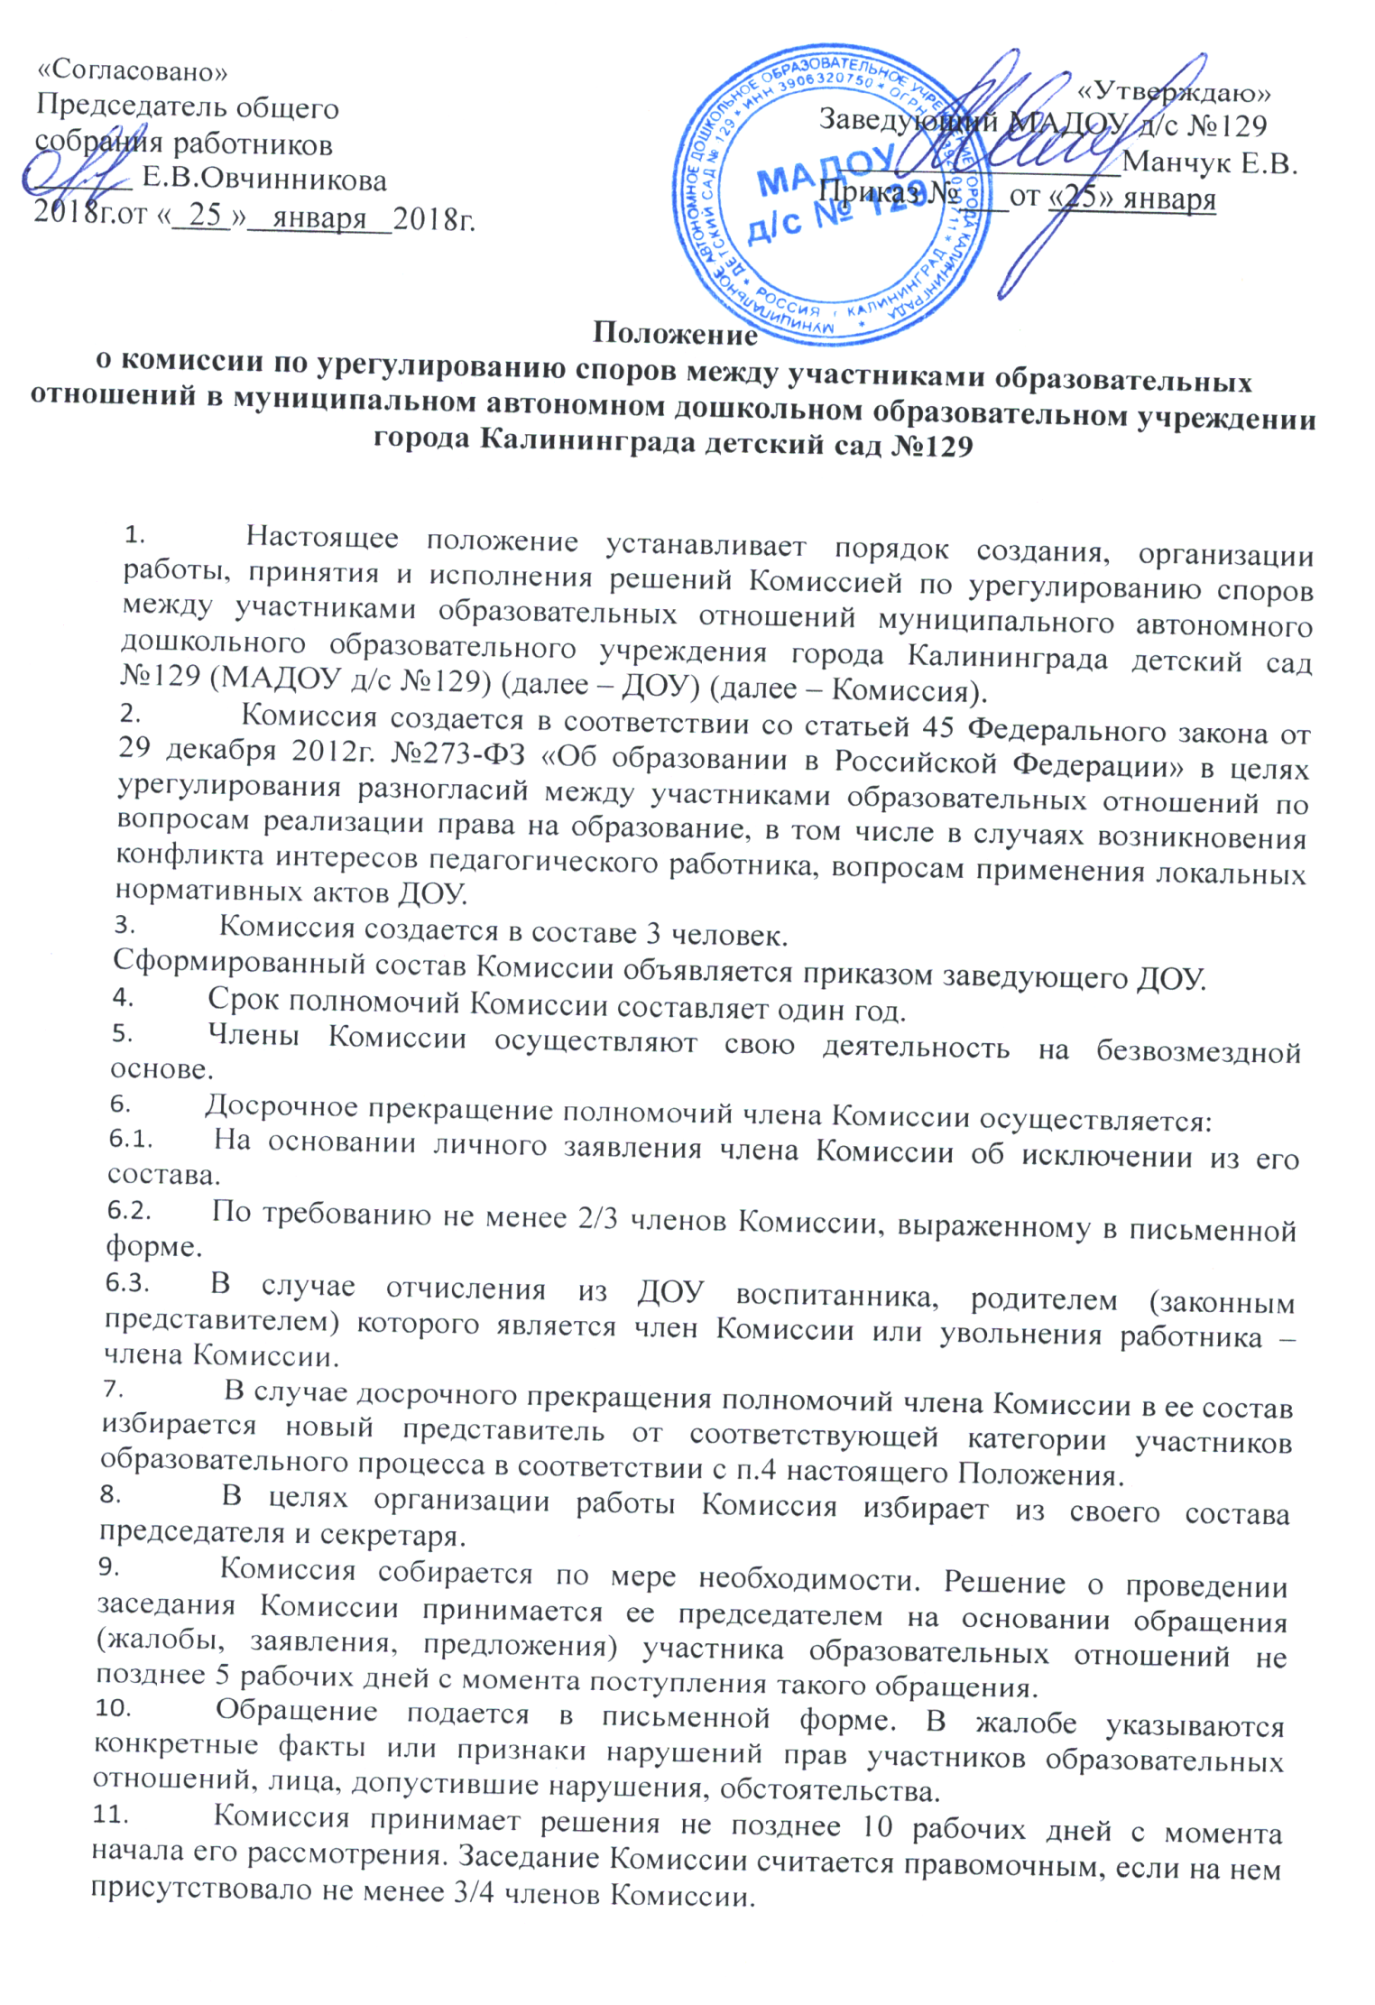

Лицо, направившее в Комиссию обращение, вправе присутствовать при рассмотрении этого обращения на заседании Комиссии. Лица, чьи действия обжалуются в обращении, также вправе присутствовать на заседании Комиссии и давать пояснения.
Для объективного и всестороннего рассмотрения обращений Комиссия вправе приглашать на заседания и заслушивать иных участников образовательных отношений. Неявка данных лиц на заседание Комиссии, либо немотивированный отказ от показаний не являются препятствием для рассмотрения обращения.
- Комиссия принимает решение простым большинством голосов членов, присутствующих на заседании Комиссии.
- В случае установления фактов нарушения прав участников образовательных отношений Комиссия принимает решение, направленное на восстановление нарушенных прав. На лиц, допустивших нарушение прав воспитанников, родителей (законных представителей) несовершеннолетних детей, а также работников организации, Комиссия возлагает обязанности по устранению выявленных нарушений и (или) недопущению нарушений в будущем.
Если нарушения прав участников образовательных отношений возникли вследствие принятия решения образовательной организацией, в том числе вследствие издания локального нормативного акта, Комиссия принимает решение об отмене данного решения образовательной организации (локального нормативного акта) и указывает срок исполнения решения.
Комиссия отказывает в удовлетворении жалобы на нарушение прав заявителя, если посчитает жалобу необоснованной, не выявит факты указанных нарушений, не установит причинно-следственную связь между поведением лица, действия которого обжалуются, и нарушением прав лица, подавшего жалобу или его законного представителя.
- Решение Комиссии оформляется протоколом.
Решение Комиссии обязательно для исполнения всеми участниками образовательных отношений и подлежит исполнению в указанный срок.

